De boer/boerin

De fabrikant

De winkelier

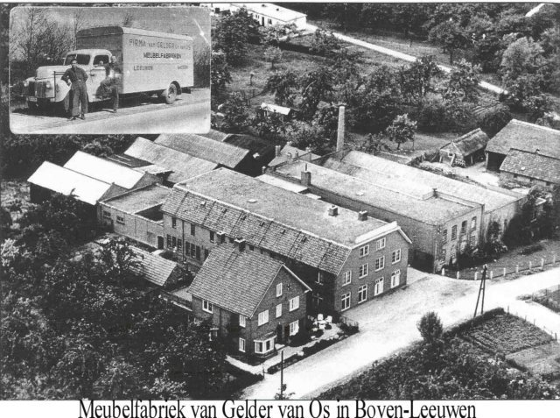

De klant

De koper

Consumeren

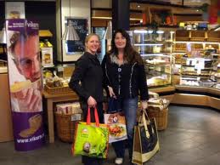

**De consument**

**(deze gebruikt de producten)**

**De producent (deze maakt een product)**